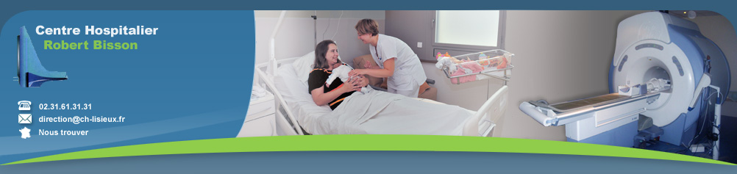

Urgences Pédiatriques Lisieux

Nos Activités
Nous effectuons une prise en charge
- Médicochirurgicale des enfants de 3 jours à 18 ans
- Pathologie des adolescents jusqu'à 16 ans et prise en charge psychosociale
- Pédiatrie générale et sur spécialités (mucovicidose, cardiologie, endocrinologie, pneumo-allergologie, gastroentérologie, néphrologie, neurologie, oncohématologie, urologie et digestive)
- Unité d'Accueil Médico-Judiciaire (UAMJ)

Notre Secrétariat
Il est situé au rez de chaussée du Pavillon Mère/Enfant
Vous serez accueillis
- Physiquement, de 09h00 à 16h40
- Par téléphone, de 09h00 à 16h30
Vous pouvez nous joindre
- Par téléphone au 02 31 61 32 13
Par fax au 02 31 61 33 18Haut du formulaire

